Практическое задание № 3.2
Реализация и исследование алгоритмов поиска кратчайших путей на графах
Цель: приобретение практических навыков реализации алгоритмов оценки кратчайших путей на графах, развитие системного мышления и навыков программирования.
Вариант: 8, рисунок 8
Для заданного графа необходимо:
- Случайным образом назначить вес ребер, любое положительное число от 1 до10, одинаковые веса не более 25%.
- используя алгоритм Прима, Краскала и Декстрин вычислить кратчайший путь до всех вершин графа (записать алгоритм вручную для наиболее удаленной вершины, для остальных составить программу для ЭВМ). Внимание! для алгоритма Прима и Краскала принято, что граф неориентированный;
- результаты вычисления представить в табличной форме;
- оценить радиус устойчивости пути.
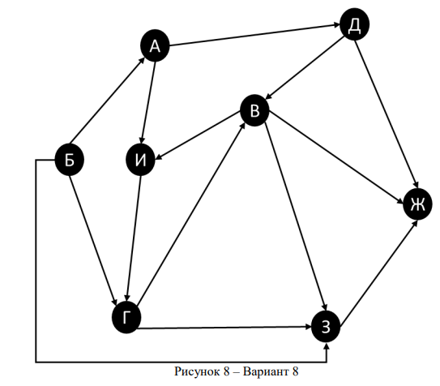

Всего 8 вершин {А, Д, Ж, З, В, И, Г, Б}
Всего 14 ребер
Из вершины А идут в Д, И
Из вершины Д идут в В, Ж
Из вершины В идут в И, З, Ж
Из вершины Ж не идут стрелки
Из вершины З идут в Ж
Из вершины Г идут в В, З
Из вершины Б идут в Г, З, А
Из вершины И идут в Г
Для алгоритмов Прима и Краскала граф считается неориентированным (рёбра двусторонние). Для Дейкстры — ориентированным. Источник для Дейкстры, как обычно, вершина А
1. Назначение случайных весов (1–10, одинаковых ≤25%)
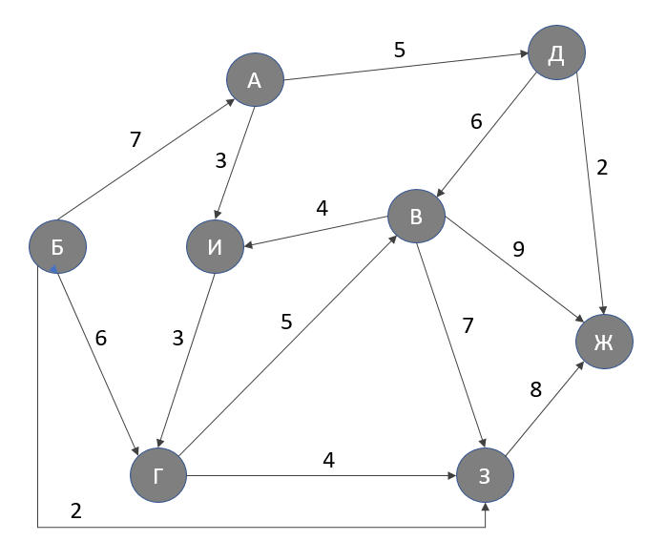
Проверка одинаковых весов: вес 2 встречается 2 раза (Д–Ж, Б–З), вес 3 – 2 раза (А–И, И–Г), вес 4 – 2 раза (В–И, Г–З), вес 5 – 2 раза (А–Д, Г–В), вес 6 – 2 раза (Д–В, Б–Г), вес 7 – 2 раза (В–З, Б–А), вес 8 – 1 раз, вес 9 – 1 раз.
Максимальная повторяемость 2 из 14 = 14% <25% — условие выполнено
2. Алгоритм Прима (неориентированный, начальная вершина А)
Старт: {А}. Рёбра от А: А–Д(5), А–И(3). Выбираем А–И (3)
Дерево {А, И}.
Рёбра от {А, И}: А–Д (5), И–Г (3), И–В (4) (через В -> И, неориент). Минимальное И–Г (3). Добавляем Г
Дерево {А, И, Г}.
Рёбра от {А,И,Г}: А–Д (5), Г–В (5), Г–З (4), И–В (4). Минимальное Г–З (4) или И–В (4). Выбираем Г–З (4)
Дерево {А,И,Г,З}.
Рёбра от множества: А–Д(5), Г–В(5), И–В(4), З–В(7), З–Ж(8), Б–З(2), Б–Г(6). Минимальное Б–З (2)
Дерево {А,И,Г,З,Б}.
Рёбра: А–Д(5), Г–В(5), И–В(4), З–В(7), З–Ж(8), Б–Г(6), Б–А(7), Д–В(6), Д–Ж(2) — но Д и Ж пока вне дерева. Среди рёбер, соединяющих дерево с внешними: А–Д(5), И–В(4), З–В(7), Б–А(7) — но В ещё внешний, Д и Ж внешние. Есть также Б–Г(6) уже внутри. Выбираем И–В(4)
Дерево {А,И,Г,З,Б,В}.
Рёбра к внешним: А–Д(5), В–Д(6) (Д), В–Ж(9), З–Ж(8), Д–Ж(2)
Среди рёбер от дерева к внешним: А–Д(5) (Д), В–Д(6) (Д), З–Ж(8) (Ж), В–Ж(9) (Ж). Минимальное А–Д(5)
Дерево {А,И,Г,З,Б,В,Д}.
Рёбра от дерева к Ж: В–Ж(9), З–Ж(8), Д–Ж(2). Минимальное Д–Ж(2)
Итоговые ребра:
А–И (3)
И–Г (3)
Г–З (4)
Б–З (2)
И–В (4)
А–Д (5)
Д–Ж (2)
Суммарный вес: 3+3+4+2+4+5+2 = 23
3. Алгоритм Краскала (неориентированный)
Сортируем все рёбра по весу (каждое один раз):
Д–Ж (2)
Б–З (2)
А–И (3)
И–Г (3)
В–И (4)
Г–З (4)
А–Д (5)
Г–В (5)
Д–В (6)
Б–Г (6)
В–З (7)
Б–А (7)
З–Ж (8)
В–Ж (9)
Теперь нужно убедиться, что получается зацикливание, и добавить для этого недостающие ребра:
Д–Ж (2), Б–З (2), А–И (3), И–Г (3), В–И (4), Г–З (4), А–Д (5) – теперь все вершины соединены
Итоговые ребра:
Д–Ж (2)
Б–З (2)
А–И (3)
И–Г (3)
В–И (4)
Г–З (4)
А–Д (5)
Суммарный вес: 2+2+3+3+4+4+5 = 23 (совпадает с Примом)
4. Алгоритм Дейкстры (ориентированный граф)
Начальные расстояния: dist(А)=0, остальные ∞
Последовательности:
А
А→Д: dist(Д)=5
А→И: dist(И)=3
Выбрана вершина И (3)
И
И→Г: dist(Г)=3+3=6
Выбрана вершина Д (5)
Д
Д→В: dist(В)=5+6=11
Д→Ж: dist(Ж)=5+2=7
Выбрана вершина Г (6)
Г
Г→В: dist(В)=min(11, 6+5=11) → 11
Г→З: dist(З)=6+4=10
Выбрана вершина Ж (7)
Ж
нет исходящих (по условию)
Выбрана вершина З (10)
З
З→Ж: 10+8=18 >7 → не меняем.
Выбрана вершина В (11)
В
В→И: dist(И)=min(3, 11+4=15) → 3
В→З: min(10, 11+7=18) →10
В→Ж: min(7, 11+9=20) →7
Осталась вершина Б
Нет пути от А к Б, т.к. все стрелки из Б в другие, но не в Б. Значит, dist(Б)=∞. По условию граф ориентированный, поэтому некоторые вершины могут быть недостижимы из А
Итоговое расстояние:
А:0
И:3
Д:5
Г:6
Ж:7
З:10
В:11
Б:∞
Наиболее удалённая достижимая вершина – В (11). Можно также считать З (10) и В (11)
5. Ручной алгоритм Дейкстры для вершины В
Шаг 1: Из всех необработанных минимальная А(0). S={А}. Из А:
А→Д: dist(Д)=5, пред(Д)=А
А→И: dist(И)=3, пред(И)=А
Теперь μ = [А:0, Б:∞, В:∞, Г:∞, Д:5, Ж:∞, З:∞, И:3]
Шаг 2: Минимальная необработанная И(3). S={А,И}. Из И:
И→Г: dist(Г)=3+3=6, пред(Г)=И
μ: [А:0, Б:∞, В:∞, Г:6, Д:5, Ж:∞, З:∞, И:3]
Шаг 3: Минимальная необработанная Д(5). S={А,И,Д}. Из Д:
Д→В: dist(В)=5+6=11, пред(В)=Д
Д→Ж: dist(Ж)=5+2=7, пред(Ж)=Д
μ: [А:0, Б:∞, В:11, Г:6, Д:5, Ж:7, З:∞, И:3]
Шаг 4: Минимальная необработанная Г(6). S={А,И,Д,Г}. Из Г:
Г→В: dist(В)=min(11, 6+5=11) →11
Г→З: dist(З)=6+4=10, пред(З)=Г
μ: [А:0, Б:∞, В:11, Г:6, Д:5, Ж:7, З:10, И:3]
Шаг 5: Минимальная необработанная Ж(7). S={А,И,Д,Г,Ж}. Из Ж нет исходящих
Шаг 6: Минимальная необработанная З(10). S={ А,И,Д,Г,З}. Из З:
З→Ж: 10+8=18 >7 - не меняем
Шаг 7: Минимальная необработанная В(11). S={...,В}. Из В:
В→И: 11+4=15 >3
В→З: 11+7=18 >10
В→Ж: 11+9=20 >7
Шаг 8: Осталась Б (∞) – не обрабатываем.
Кратчайший путь до В: А→Д→В, длина 11 (это видно из предков: пред(В)=Д, пред(Д)=А)
6. Таблицы результатов
Таблица 1 –алгоритм Прима и Краскала
Ребро | Вес
А–И | 3
И–Г | 3
Г–З | 4
Б–З | 2
И–В | 4
А–Д | 5
Д–Ж | 2
Сумма | 23

Таблица 2 –алгоритм Дейкстры
Вершина | Расстояние | Кратчайший путь (цепочка)
А | 0 | А
И | 3 | А→И
Д | 5 | А→Д
Г | 6 | А→И→Г
Ж | 7 | А→Д→Ж
З | 10 | А→И→Г→З
В | 11 | А→Д→В
Б | ∞ | недостижима

7. Оценка радиуса устойчивости пути
Рассмотрим самый длинный достижимый путь – до вершины В (длина 11). Ищем альтернативные пути из А в В (ориентированные). Возможные пути:
А→И→Г→В: длина 3+3+5=11 (равен)
А→Д→В: длина 5+6=11
Прямой И→В (есть В→И, обратного нет). Ориентированный граф не симметричен.
Есть два пути одинаковой длины 11: через Д и через И-Г. Значит, минимальный путь не единствен
Максимальное изменение веса, при котором путь остаётся оптимальным будет равен 0, поскольку при любом положительном изменении веса одного из рёбер появится альтернативный путь той же длины, который станет короче
Для пути А→Д→В второй по длине путь А→И→Г→В имеет такую же длину (11).
Разница 0 → радиус устойчивости = 0 (путь не устойчив)
Если же рассматривать путь до вершины З (длина 10), то А→Д→В→З = 5+6+7=18 (хуже). А→И→Г→З = 3+3+4=10 – такой же. Тоже неустойчив.
Таким образом, из-за наличия равных по длине путей радиус устойчивости для многих вершин равен 0.
Вывод по радиусу: для данного графа и назначенных весов многие кратчайшие пути не являются устойчивыми. Чтобы повысить устойчивость, нужно ввести небольшие различия в весах
8. Программа для вычисления Дейкстры (для остальных вершин)
